Design Patterns
Table o
Structural Patterns 2
Decorator 2
Proxy 3
Adapter 4
Facade 5
Bridge 6
Composite 7
Creational Patterns 8
Singleton 8
Factory Method 9
Abstract Factory 10
Prototype 11
Builder 12
Behavioral Patterns 13
Observer Muster 13
Strategy 14
Chain of Responsibility 15
15
State 16
Pattern 17
Pattern 18
Repository 19

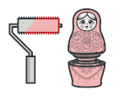
Structural Patterns

Decorator
Beschreibung
- Erweitern die Funktionalität einer Klasse / Interfaces ohne diese zu ändern
- Eine Alternative zur Vererbung zur Erweiterung der Basis Klasse
- Werden normallerweise durch andere Muster wie Factory oder Builder erstellt
- Matroschka Prinzip (s. Code Beispiel)
- Decorator hat den gleichen Typ wie die Klasse/Interface die sie dekorieren
- Nachteil: viele kleine Klassen, komplexe Instanziierung möglich

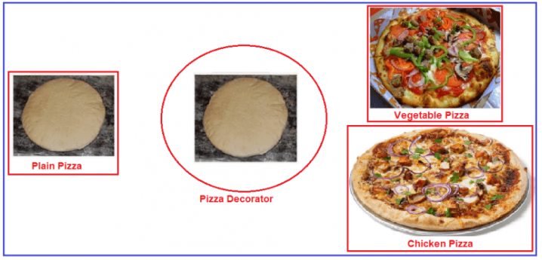
Diagramm
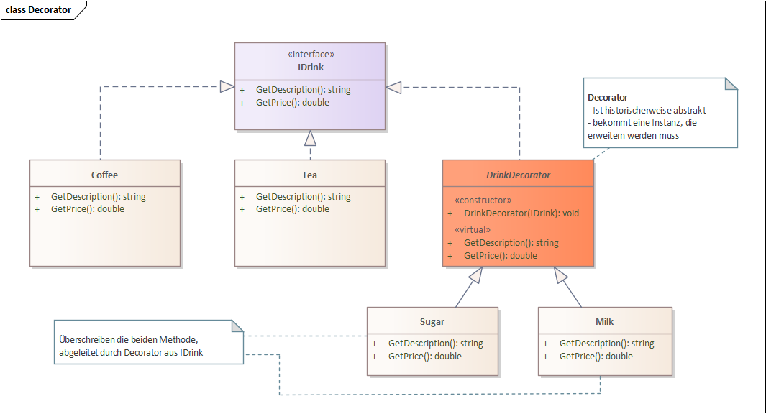
Code Beispiel:
IDrink coffee = new Coffee();
coffee = new Sugar(coffee);
coffee = new Milk(coffee);

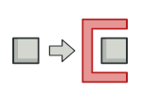
Proxy
Beschreibung
- Der direkte Zugriff auf eine bestimmte Klasse wird durch eine andere Klasse (Proxy) ersetzt
- Die Proxy Klasse erzeugt intern eine Instanz der Originalklasse und managt die Zugriffe auf diese von außen (durch Client)
- Sowohl die Original Klasse als auch ihre Proxyklasse implementieren das gleiche Interface
- Proxy wird häufig für Lazy Initialization, Access Control, DB Zugriffsmanagement usw. verwendet

Diagramm
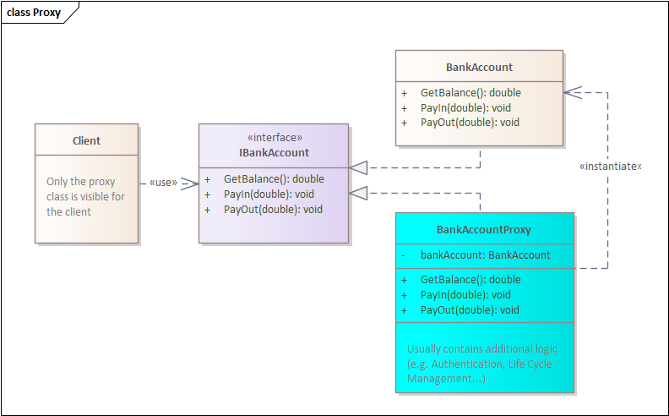
Code Beispiel:
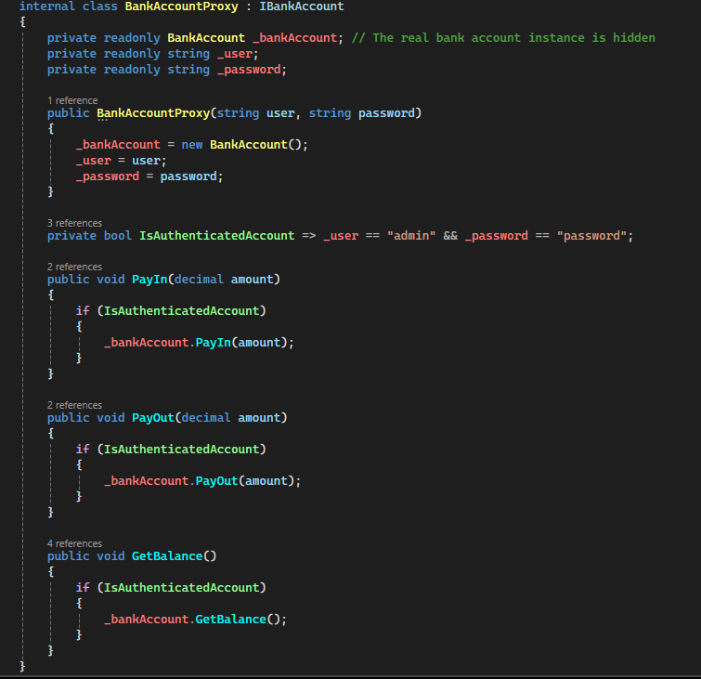

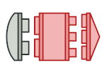
Adapter
Beschreibung:
- Eine Schnittstelle zwischen zwei unterschiedlichen Systemen oder Klassen
- Ermöglich die Zusammenarbeit dieser unterschiedlichen Objekte
- Struktur:
  - Target: Die Schnittstelle oder das abstrakte Klasse, die vom Client verwendet wird.
  - Adapter: Diese Klasse implementiert das Target-Interface und passt die Aufrufe an die Schnittstelle der Adaptee-Klasse an.
  - Adaptee: Die bestehende Klasse oder das System, das angepasst werden muss, um mit dem Target-Interface zu arbeiten.
  - Client: Verwendet das Target-Interface, um mit den Adapter-Objekten zu interagieren.
Diagramm:
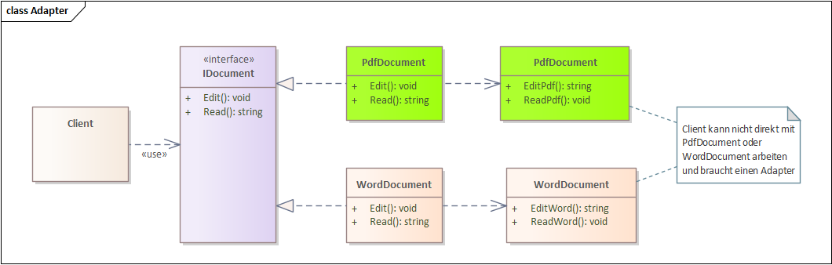
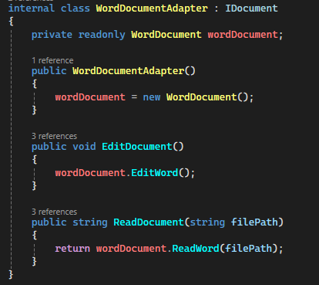
Code Beispiel:

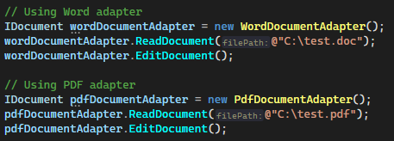


Facade
Beschreibung:
- Biete eine einfache Schnittstelle zu einem komplexen System
- Komplexität wird versteckt
- Reduziert Kopplung zwischen System und Client
Diagramm:
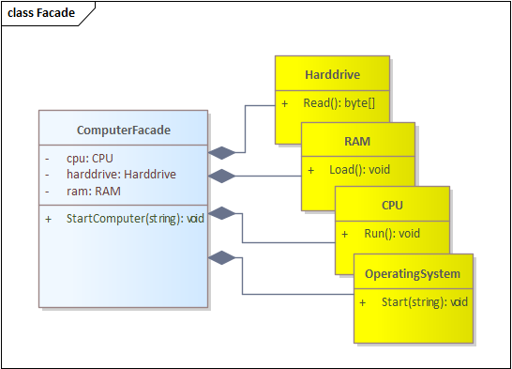
Code Beispiel:
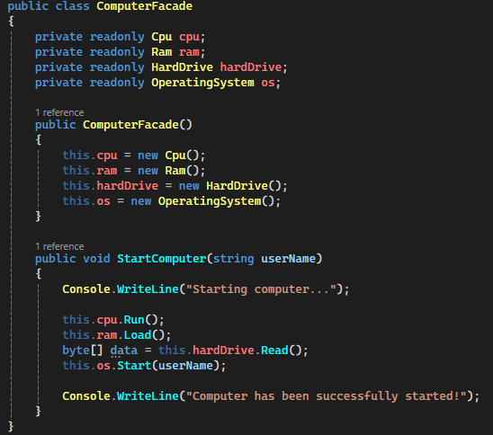

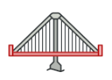
Bridge
Beschreibung:
- Komposition statt Vererbung
- 3 Komponenten: Abstraktion (was), Implementierung (wie) und eine Schnittstelle dazwischen
- Trennung ermöglich, das beide Seiten unabhängig voneinander überarbeitet oder erweitert werden können

Diagramm:
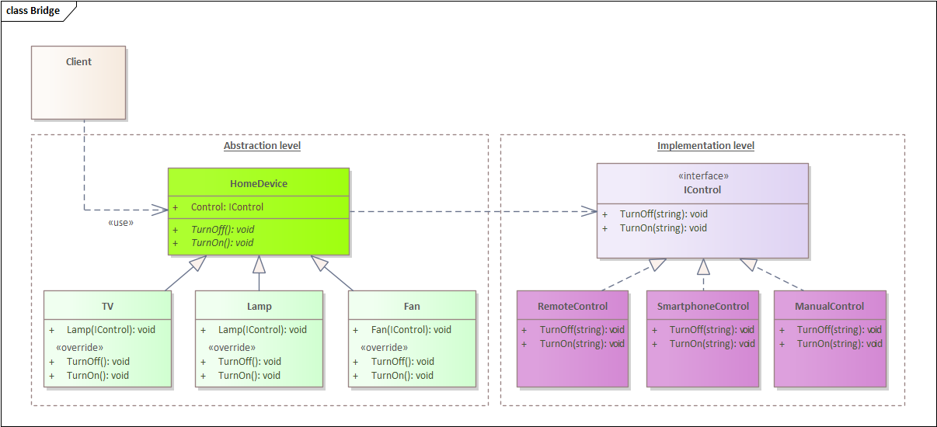

Code Beispiel:
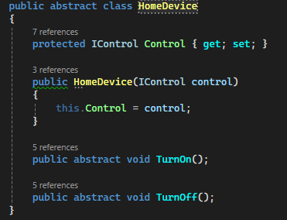

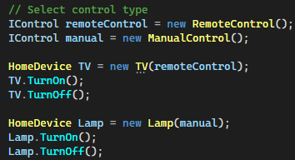

Code Beispiel:

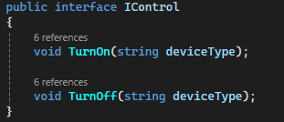

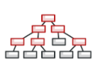
Composite
Beschreibung:
- Nur möglich für hierarchische Strukturen
- Gruppierung von Objekten
- Alle Klasse in der Gruppe müssen das gleiche Interface oder die gleiche abstrakte Klasse implementieren.
- 3 Komponenten:
  - Component Interface
  - Leaf (implementieren Interface, haben keine Kinder)
  - Composite (Implementieren Interface, können Kinder wie Leafs oder Composites haben)
- Beispiele: Verschachtelung von Controls in UI, Verzeichnisstrukturen, Organisationen

Diagramm:
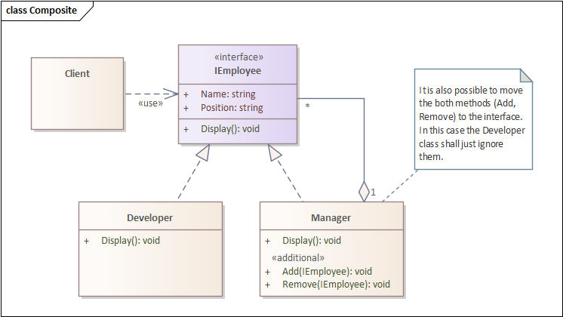
Code Beispiel:
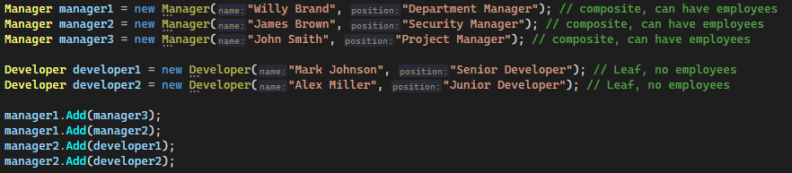
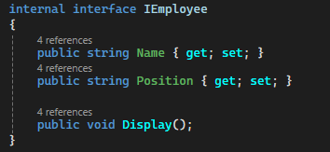

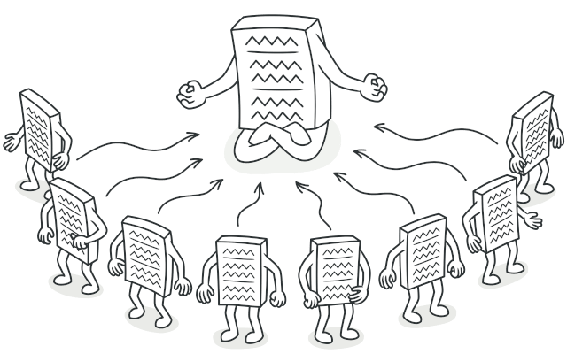
Creational Patterns

Singleton
Beschreibung:
- Es gibt nur eine Instanz der Klasse (z.B. Logger)
- Globaler Zugriff auf die Klasse (z.B. static)
- Singleton Klasse kontrolliert selbst, ob eine Instanz von ihr schon gibt
- Privater Konstruktor
- Wir häufig als Anti-Pattern bezeichnet (Verletzung Single Responsibility Prinzip, schwierige Testbarkeit, Einschränkung bei Parallelität…)
Diagramm:
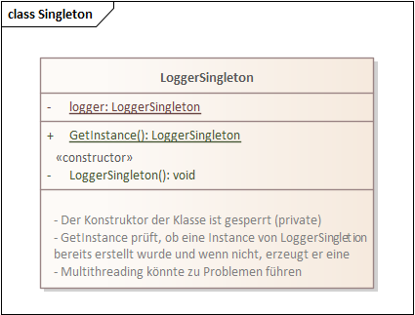
Code Beispiel:
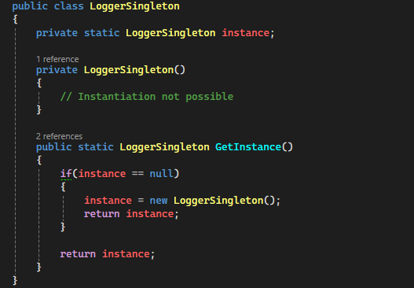

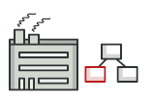
Factory Method
Beschreibung
- Kapselung vom Code für die Erstellung eines Objektes (Kapselung ist sinnvoll, weil Instanziierung mit häufigen Änderungen assoziiert ist)
- Factory Method statt new
- Definiert eine abstrakte Klasse mit einer Methode, die eine Instanz generiert
- Die Factory Method erzeugt ein einzelnes Objekt.
- Ist auf Vererbung basiert

Diagramm
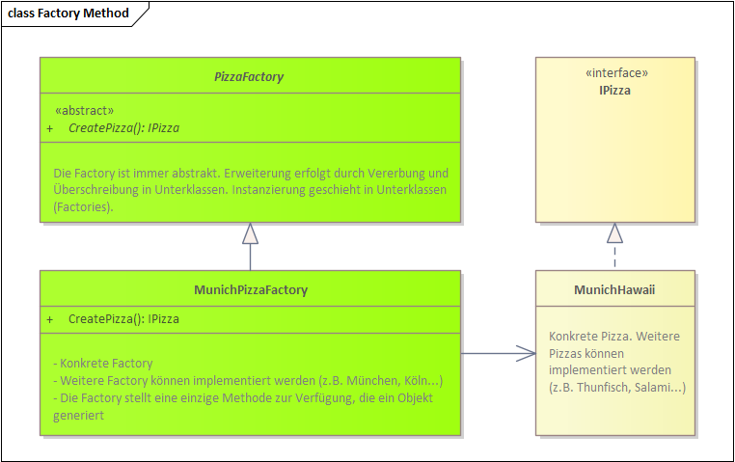
Code Beispiel:
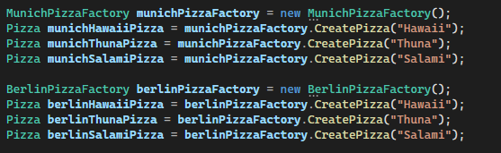

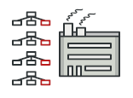
Abstract Factory
Beschreibung
- Kapselung vom Code für die Erstellung von Objekten
- Die Abstract Factory erzeugt eine Familie von zusammengehörenden Objekten.
- Der Client sieht nur was im Fabrik Interface definiert ist
- Nutzt Objekt-Komposition statt Vererbung (Teil A + Teil B + Teil C…)

Diagramm
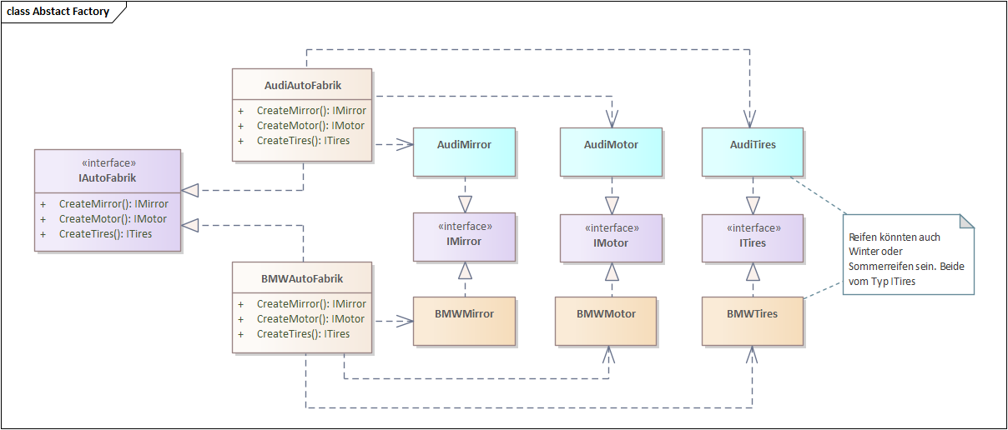
Code Beispiel:
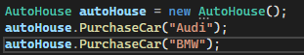
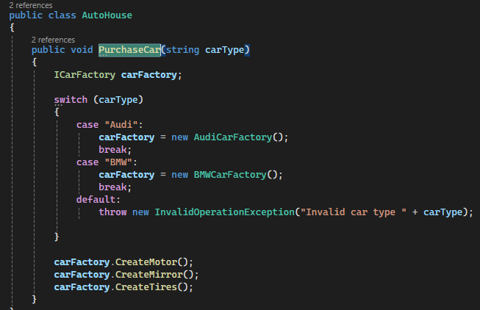

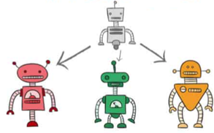
Prototype
Beschreibung
- Ermöglicht die Erstellung von neuen Klassen durch Kopieren statt Konstruktor Instanziierung
- Die Original Klasse kümmert sich selbst um das Kopieren von sich selbst
- Es wird die gesamte Info aus der Ausgangsklasse kopiert (deep copy), was von außen nicht immer möglich ist.
- Besonders nützlich für die Erstellung von teuren oder komplexen Objekten oder wenn eine exakte Kopie benötigt wird
- Umsetzung erfolgt oft durch Implementierung einer Clone() Methode

Diagramm
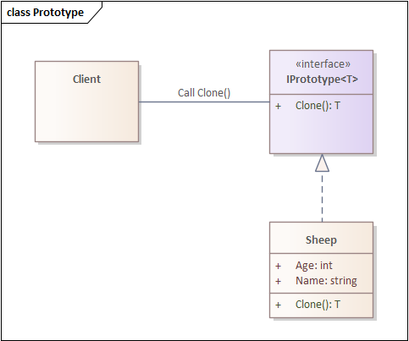
Code Beispiel:
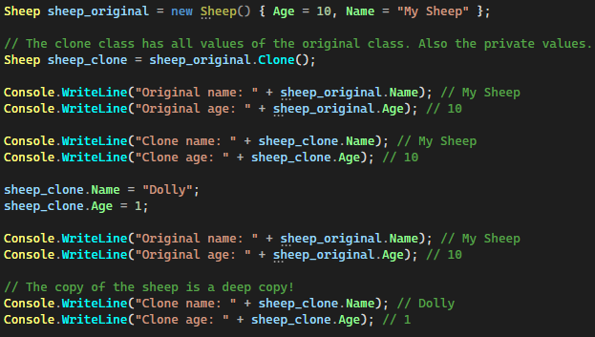

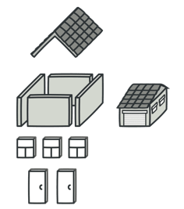
Builder
Beschreibung:
- Spezielle Klasse, die eine flexible, schrittweise Konstruktion einer anderen komplexen Klasse ermöglicht
- Konstruktor mit vielen Parametern wird überflüssig
- Nicht alle verfügbare Parametern müssen zwingend für die Konstruktion verwendet werden, nur diejenigen, die gebraucht werden
- Sich wiederholende Bauschrittkombinationen können optional in einer Director Klasse gespeichert werden.
- Für einfachere Konfiguration von Objekten evtl. besserer Factory zu benutzen
Diagramm:
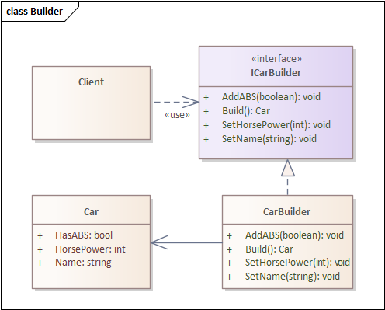
Code Beispiel:
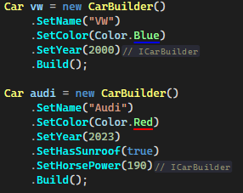
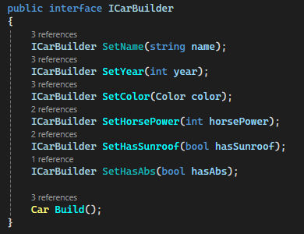
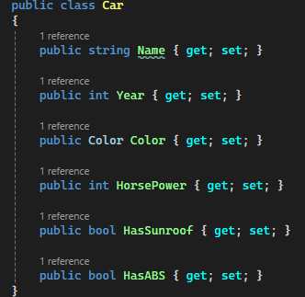

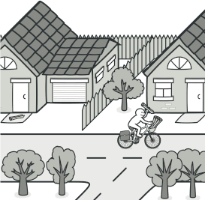
Behavioral Patterns

Observer Muster
Beschreibung:
- Ein Subjekt benachrichtigt und aktualisiert die anderen (Observer) bei Änderung
- 1-zu-n Beziehung (unendlich viele Observer möglich)
- Subjekt registriert und entfernt Subscriber
- Beispiele: Event + Event Handler in C#, PropertyChanged Event in WPF

Diagramm
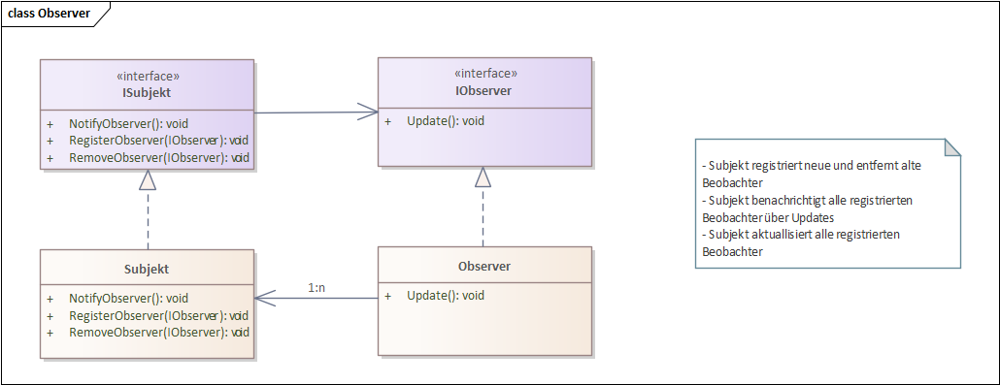
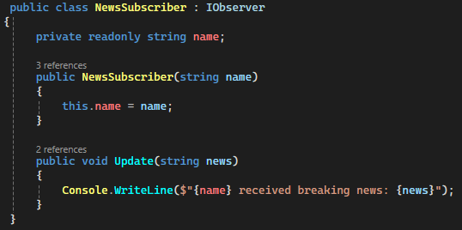
Code Beispiel:
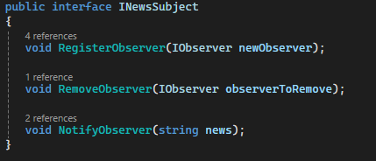
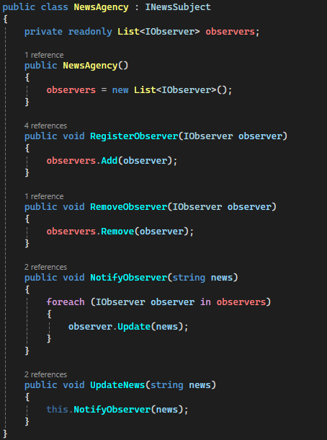

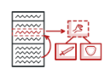
Strategy
Beschreibung:
- Eine Familie von Algorithmen, die gegenseitig austauschbar sind
- Für jede Familie von Algorithmen wird ein Interface definiert, welches durch die einzelnen Algorithmen implementiert wird
- Die Algorithmen können zur Laufzeit ausgetauscht werden
Diagramm
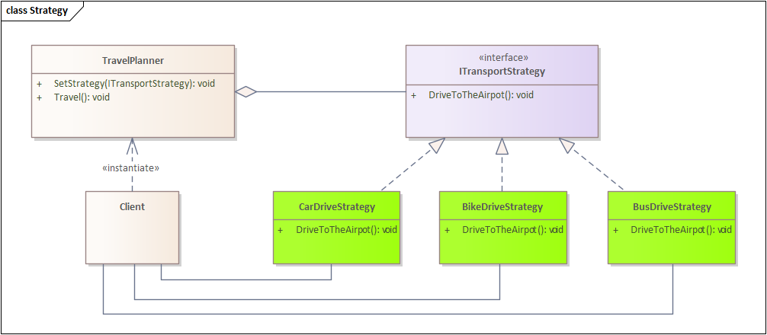

Code Beispiel:
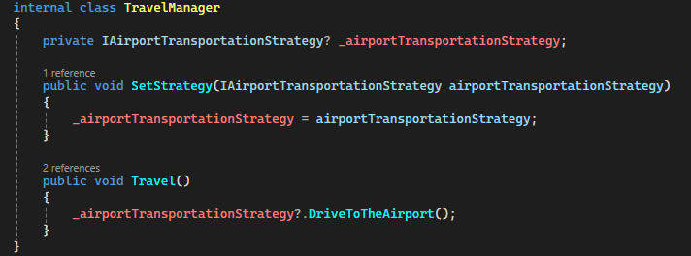
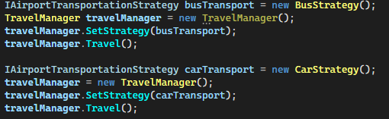

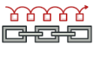
Chain of Responsibility
Beschreibung:
- Kette von Objekten (Handler), die eine Anfrage nacheinander verarbeiten
- Jede Handler entscheidet, ob die Verarbeitung weitergehen darf
Diagramm
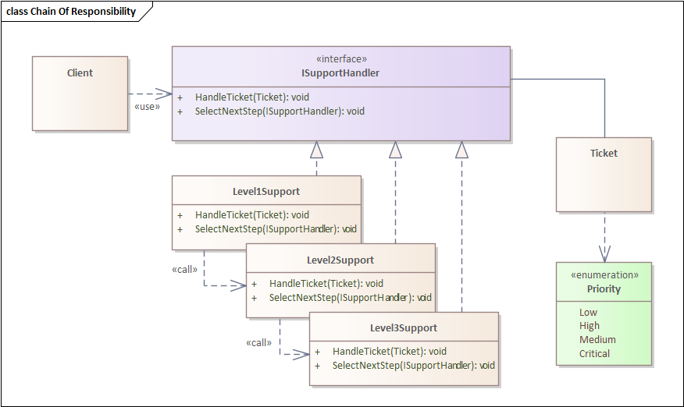
Code Beispiel:
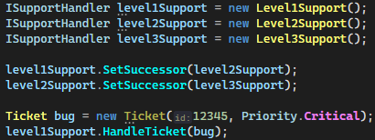

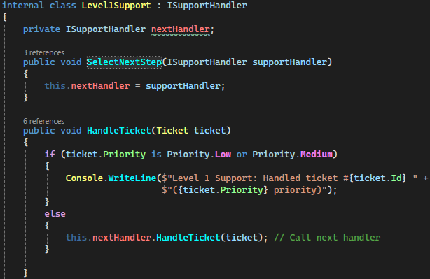

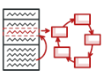
State
Beschreibung:
- Objekt kann sein Verhalten zu ändern, wenn sich sein interner Zustand ändert.
- Das Objekt erscheint so, als hätte es seine Klasse gewechselt.
- Struktur:
  - Context (Klasse, welches ihr Verhalten ändern kann)
  - State (Interface für die Zustände)
  - ConcreteState (Klassen, die Verhalten für bestimmten Zustand festlegen)
- Ähnlich zu Strategy mit dem Unterschied, dass die States untereinander sichtbar sind
Diagramm
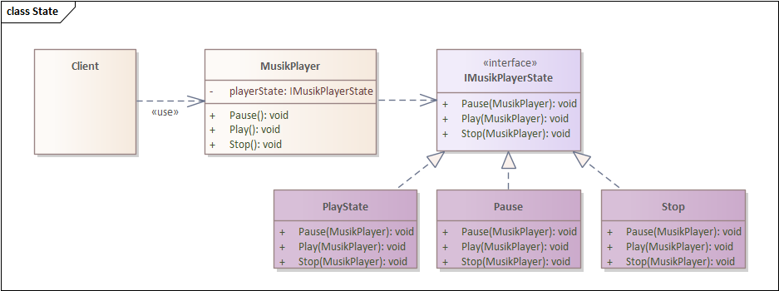
Code Beispiel:
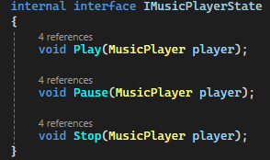
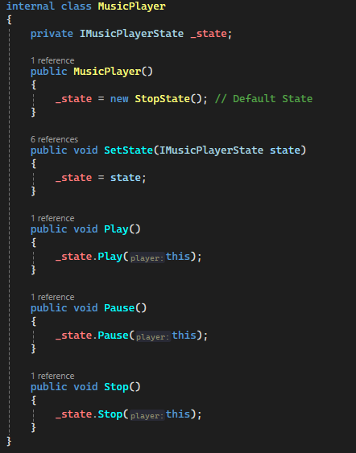

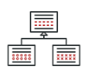
Template
Beschreibung:
- Eine abstrakte Hauptklasse, die gemeinsame Logik implementiert, und weitere Klassen, die jeweils eigene spezielle Logik haben

Diagramm
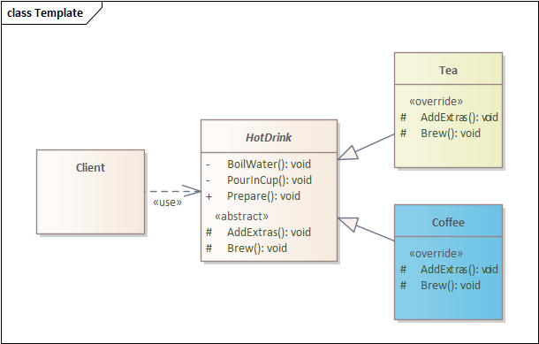
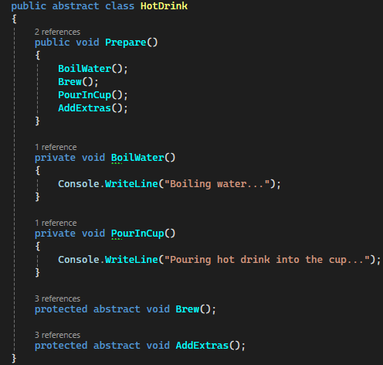
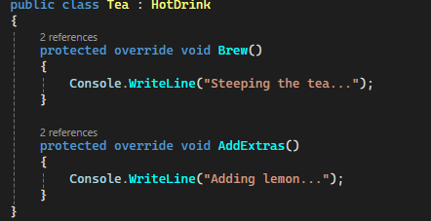
Code Beispiel:
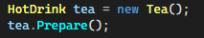

Pattern
Beschreibung:
Diagramm
Code Beispiel:

Repository
Beschreibung:
- Kapselung des Datenzugriffs (Trennung Data Access und Business Logic)
- Generisches Interfase mit CRUD Methoden
- Pro Datentyp wird eigenes Repository erstellt
- Bessere Testbarkeit
Diagramm
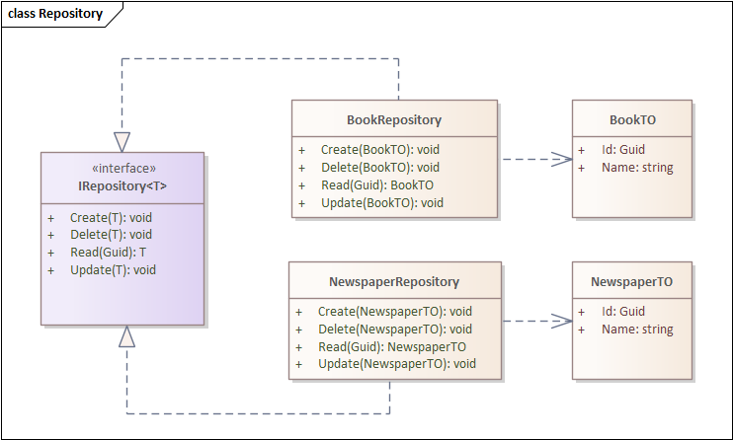

Code Beispiel:
